В рыцарском замке
Нарисуйте замок (можно использовать материал на стр. 81)
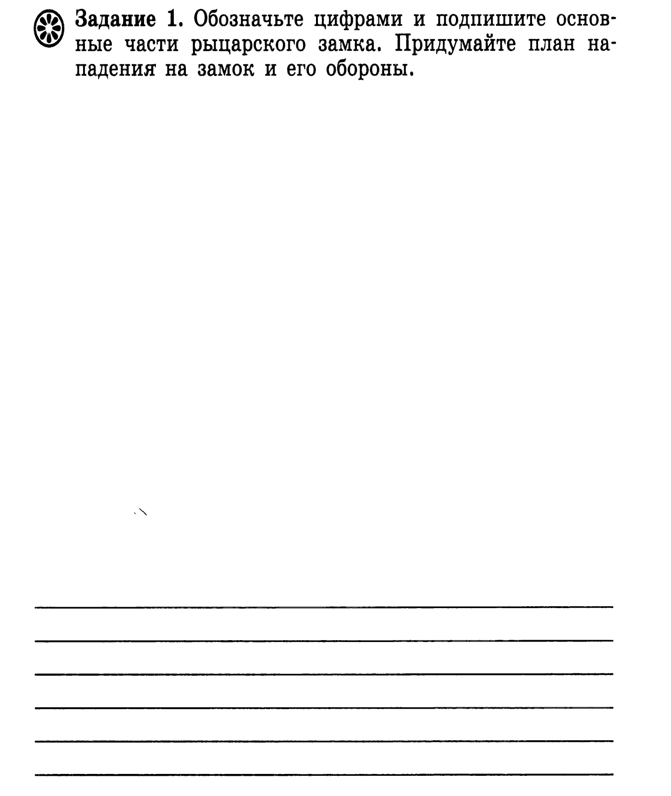

Параграф 5 пункт 5
Составьте схему Развлечения рыцаря

Стр.80 ответьте на вопросы после пункта

Средневековая деревня (параграф 7, пункт 2)
1.Ответьте на вопросы.
Кому по праву собственности принадлежала земля:

Кто имел землю в пользовании:

Что полагалось делать за пользование землёй:

Как вы думаете, кто мог защитить крестьян от произвола феодалов, объясните почему:

2. Дайте определение понятиям.
Барщина-

Оброк-

Натуральное хозяйство-

3. Стр 76.Изучите рисунок. Составьте рассказ о том, как было устроено поместье.

4. Как и почему крестьяне теряли землю и свободу?

Почему в средневековой Европе сложилось натуральное хозяйство?

Католическая церковь и духовенство (параграф 8)
1. В каком году произошёл раскол христианской церкви на католиков и православных:

Проанализируйте схему на стр.85. Расскажите о различиях между католической и православной Церковью.

2. Опираясь на текст параграфа дайте определения понятиям:

Папа Римский-

Церковная десятина-

Белое духовенство-

Чёрное духовенство-

Булла-

Ересь-

Инквизиция-

3. Сравните два монашеских ордена Стр 90
Их название-
Сходство | Различия

4. Нарисуйте план монастыря, подпишите его основные части

Средневековый город

1. Где появлялись новые города (параграф 9 пункт2):

Почему города боролись с феодалами:

2. Составьте схему.
В мастерской ремесленника

Цех-это

3. Используя карту, заполните таблицу
Ремесленные центры Европы
Отрасль | Города (минимум два)
Сукноделие

Постройка судов

Оружейное дело

Предметы роскоши

Производство стекла

Монетные дворы

4. Составьте схему (стр. 96-97)
Управление городом

Развитие торговли
1. Параграф 9 пункт 3
Гильдия-это

Ярмарка-это

Крупнейшие итальянские торговые города-республики:

Крупнейший торговый союз немецких городов:

Ростовщик-

Банкир-

2. Прочитайте отрывок из «Постановления о торговом союзе немецких городов (Ганзе)
» XIII в. и ответьте на вопросы.
…Мы желаем довести до сведения вашего о решении, которое с обдуманною
предусмотрительностью постановлено благоразумными и честными людьми на под-
держку всех купцов, пользующихся и управляющихся Любекским правом.
1. Во-первых, пусть каждый город по силе возможности защищает море от пира-
тов и других злоумышленников, так, чтобы торговцы морские могли свободно справ-
лять свою торговлю.
2. Далее, если кто-либо вследствие проступка изгнан будет одним городом, то не
будет принят ни в один из других...
6. Далее, если какой-нибудь государь станет осаждать какой-нибудь город, то
никакой другой город в ущерб первому ни в чём не окажет поддержки осаждающему,
если только последний не сеньор его...
•• 1. С какой целью немецкие города объединились в союз (Ганзу)? 2. Что купцы-ганзейцы
считали главными препятствиями в торговле? 3. Как в случае конфликта
города с государем должны были вести себя другие города Ганзы?

3. Прочитайте п. 4 и составьте схему управления вольным городом.

4. Задания в контурной карте

